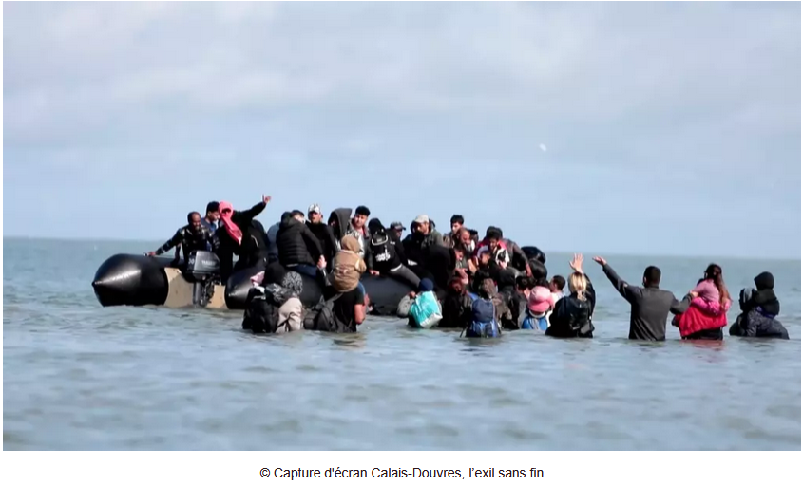
Calais-Douvres, l’exil sans fin (51 mn, 2024)
Un film documentaire de Julien GOUDICHAUD

Fiche 2
Découpage du documentaire :
- Introduction
- Départ des migrants de la plage de Boulogne sur mer
- Aras, « petite main » et Chevin l’homme de confiance
- La traversée de Julien Goudichaud
- Communication avec le passeur
- Ceux qui n’ont pas les moyens
- La vie d’Arsalan au Royaume-Uni
- Ceux qui veulent retourner en France

Introduction : ► Début du film jusqu’à 1: 04

Décrivez les images : Quel paysage ? quel lieu ? les groupes de personnes en présence ? la scène qui se déroule ….

Quel types de cadrage (plan serré , plan large , etc …) le journaliste utilise-t-il ? Pourquoi ce choix selon vous ?

Que nous explique le reporter en voix off ?
A quelles questions se propose-t-il de répondre ?
Quel est le rôle d’après vous de la musique dans ce passage ?
En quoi le titre résume-t-il le sujet du documentaire ?

Analyse de séquence : De 8:39 à 16:43 . Aras, « petite main » et Chevin l’homme de confiance

L’interview d’Aras : De quelle nationalité est-il ?
Pour quelle raison travaille-t-il dans le staff ? Quel est son objectif ? Que nous apprend-il sur son métier de « petite main »
Quels sont les dangers, obstacles, sources de stress rencontrés ?
La forme de l’interview d’Aras :
Listez et décrivez les scènes insérées dans l’interview d’Aras.
Quelle est leur fonction ? Illustrative , informative ?
A quel moment la voix off reprend elle ? Quelle est sa fonction ?
13.21 L’interview de Chevin : De quelle nationalité est-il ? Pour qui travaille- t -il ? Où vit il selon vous ?
Que nous apprend-il sur son métier « d’homme de confiance » ?
Pour quelle raison travaille-t-il avec les passeurs ? Quel est son objectif ?
Quelles informations donne-t- il sur le trafic des migrants : danger , prix par passagers et selon les nationalités etc ..
La forme de l’interview de Chevin :
Interview reconstituée ? Que cela signifie-t-il selon vous ?
Fonction de images insérées dans l’interview
Qui parle en voix off ?
Que nous apprend cet extrait sur l’histoire des migrants, leur origine, leur objectif , les conditions de traversée ?
Quel est le type de frontière évoqué ? Quels en sont les enjeux et les acteurs ?
Quelles questions souhaitez-vous poser au reporter sur cet extrait ?
Ex : Les conditions de tournage, les préparations des interviews , son travail d’enquêteur , son engagement ...

